C E C S CECS *** ∶ 2016

中 国 工 程 建 设 协 会 标 准

地下工程防水饰面砂浆应用技术规程
Technical specification for application of waterproofing and decorative mortar of underground works

（征求意见稿）
2017年5月11日
中国工程建设协会标准
地下工程防水饰面砂浆应用技术规程
Technical specification for application of waterproofing and decorative mortar of underground works

CECS ***:2016
（征求意见稿）
主编单位：

批准单位：中国工程建设标准化协会
施行日期： 201*年*月*日
中国工程建设标准化协会公告
第 号

关于发布《地下工程防水饰面砂浆应用技术规程》的公告

根据中国工程建设标准化协会《2016 年第二批工程建设协会标准制订、修订计划》（建标协字[2016]084 号）有关要求，由 和 等单位制定的《地下工程防水饰面砂浆应用技术规程》，经本协会砌体结构专业委员会组织审查，现批准发布，编号为CECS ***:2017，自2017年*月*日起施行。

中国工程建设标准化协会
二0一*年*月*日

前 言

根据中国工程建设标准化协会建标协《2016 年第二批工程建设协会标准制订、修订计划》（建标协字[2016]084 号）的要求，制定本规程。
编制组经过广泛调查研究，深入试验分析、认真总结经验，依据目前防水饰面砂浆质量现状及工程应用的最新研究成果，参考国内外有关标准，并在广泛征求意见的基础上编制完成了本规范。
本规程的主要内容包括：总则、术语、基本规定、材料、设计、施工、质量验收等。
本规程的某些内容涉及专利，涉及专利的具体技术问题，使用者可直接与本规程的主编单位协商处理。本规程的发布机构不承担识别专利的责任。
根据原国家计委计标[1986]1649号文《关于请中国工程建设标准化委员会负责组织推荐性工程建设标准试点工作的通知》的要求，推荐给工程建设、设计、施工、监理等使用单位及工程技术人员采用。
本规程由中国工程建设标准化协会砌体结构专业委员会（CECS/TC3）归口管理并负责解释（地址：沈阳市和平区光荣街65号，中国建筑东北设计研究院有限公司，邮证编码：110003，电子信箱：gaoly@masonry.cn）。在使用过程中如发现需要修改或补充之处，请将意见、建议及相关资料寄至解释单位。

主 编 单 位：

参 编 单 位：

主要起草人：

主要审查人：

目 次

1 总则 1
2 术语 2
3 基本规定 3
4 材料 4
4.1 一般规定 4
4.2 材料性能 4
4.3 进场检验 4
5 设计 6
5.1 一般规定 6
5.2 设计要点 6
5.3 构造规定 6
6 施工 11
6.1 一般规定 11
6.2 施工准备 11
6.3 基层处理 12
6.4 施工要求 12
7 质量验收 14
7.1 一般规定 14
7.2 主控项目 14
7.3 一般项目 15
本规程用词说明 16
引用标准名录 17
条文说明 18

Contents

1 General provisions 1
2 Terms 2
3 Basic regulation 3
4 Material 4
4.1 General requirements 4
4.2 Material property 4
4.3 Site acceptance 4
5 Design 6
5.1 General requirements 6
5.2 Design points 6
5.3 Structural specifications 6
6 Construction 11
6.1 General requirements 11
6.2 Construction preparation 11
6.3 Preparation for base course 12
6.4 Requirements of construction 12
7 Quality acceptance 14
7.1 General requirements 14
7.2 Dominant items 14
7.3 General items 15
Explanation of wording in this specification 16
List of quoted standard 17
Explanation of provisions 18

1 总则

1.0.1 为规范防水饰面砂浆在地下工程中的应用，做到技术先进、经济合理、节能环保，保证工程质量，制定本规程。
1.0.2 本规程适用于新建、改（扩）建地下工程中采用防水饰面砂浆的设计、施工和验收。
1.0.3 地下工程防水饰面砂浆的应用，除应符合本规程外，尚应符合国家现行有关标准的规定。

2 术语

2.0.1防水饰面砂浆waterproofing and decorative render mortar
经干燥、级配处理的细骨料、胶凝材料、掺合料、改性剂及颜料等按一定比例在专业生产线混合而成的干混拌和物，在使用地点按规定比例加水或配套组份拌合使用，具有防水、防潮、装饰等功能的砂浆。
2.0.2基体base object
防水饰面砂浆所依附的砌体或混凝土构件。
2.0.3基层the basic level
对防水饰面砂浆起支撑作用的混凝土或砂浆层。
2.0.4机喷mechanical spraying
采用泵送方法将砂浆拌和物沿管道输送至喷枪出口端，再利用压缩空气将砂浆喷涂至作业面上的施工工艺。
2.0.5砂浆抗渗压力mortar impermeability pressure
采用28d龄期的砂浆标准试件，按标准试验方法进行试验时所能承受的最大水压力值。
2.0.6耐水性指标water resistance index
指砂浆浸水168h后材料的粘结强度及抗渗性的保持率。

3 基本规定

3.0.1 应根据地下工程的技术要求、区域自然条件、建筑结构特点、使用寿命等因素，进行技术经济分析，合理选择防水饰面砂浆的类别、色彩及相应配套材料。
3.0.2 不同厂家、不同类别的防水饰面砂浆不应混合使用。
3.0.3 防水饰面砂浆施工前，施工单位应根据设计和工程要求及防水饰面砂浆产品说明书等编制施工方案，并应按施工方案进行施工。

4 材料

4.1 一般规定

4.1.1 防水饰面砂浆的质量应符合设计要求和国家现行有关标准的规定。
4.1.2 所有材料进场时应对颜色及性能进行验收，验收合格后方可使用。
4.1.3 防水饰面砂浆所用原材料不应对人体、生物及环境造成有害的影响，并应符合国家有关安全和环保相关标准的规定。
4.1.4 防水饰面砂浆应储存在干燥、通风、防潮、不受雨淋及暴晒的场所，并应按类别、批号分别堆放，储存环境温度应为5℃～35℃。

4.2 材料性能

4.2.1 防水饰面砂浆按物理力学性能分为Ⅰ型和Ⅱ型两种。
4.2.2 防水饰面砂浆应均匀、无结块。
4.2.3 防水饰面砂浆的技术性能应符合表4.2.3的要求。
表4.2.3防水饰面砂浆的技术性能指标
序号 | 项目 |  | 技术指标 |  | 试验方法标准
序号 |  |  | Ⅰ | Ⅱ | 试验方法标准
1 | 可操作性（30min） |  | 施工无障碍 |  | JC/T 1024
2 | 抗压强度28d（MPa） |  | ≥18.0 | ≥24.0 | JC/T 984
3 | 抗折强度28d（MPa） |  | ≥6.0 | ≥8.0 | JC/T 984
4 | 抗渗压力（MPa） | 7d | ≥0.8 | ≥1.0 | JC/T 984
4 | 抗渗压力（MPa） | 28d | ≥1.5 | ≥1.5 | JC/T 984
5 | 拉伸粘结强度（MPa） | 7d | ≥ 0.8 | ≥ 1.0 | JC/T 984
5 | 拉伸粘结强度（MPa） | 28d | ≥ 1.0 | ≥ 1.2 | JC/T 984
6 | 柔韧性（横向变形能力）/ mm |  | ≥ 1.0 |  | JC/T 984
7 | 28d收缩率（%） |  | ≤ 0.30 | ≤ 0.15 | JC/T 984
8 | 吸水率（%） |  | ≤ 6.0 | ≤ 4.0 | JC/T 984
9 | 抗冻性能 |  | 无开裂、无剥落 |  | JC/T 984
10 | 耐碱性 |  | 无开裂、无剥落 |  | JC/T 984
11 | 耐热性 |  | 无开裂、无剥落 |  | JC/T 984
12 | 抗霉菌性能 |  | Ⅱ 级 |  | HG/T 3950
13 | 耐水性（%） |  | ≥80% |  | GB 50108
注：1、凝结时间可根据用户需要及季节变化双方自行调整。
- 抗渗压力试验中采用砂浆试件。
4.2.4 拌合用水应符合现行行业标准《混凝土用水标准》JGJ 63的规定。

4.3 进场检验

I 一般规定
4.3.1 防水饰面砂浆进场应进行复验。
4.3.2 材料生产厂家应随货出具产品说明书、产品合格证及有效期内的型式检验报告。
4.3.3 材料进场复验时，供需双方、监理人员应在交货地点共同取样和签封，每一编号的取样应随机进行，试样总量不应小于检验需用量的8倍；将试样分为两等份，其中一份供进场复验使用；另一份应封存保管至工程验收通过后（或保管至该产品失效期），以备有关各方对工程质量有异议时仲裁检验使用。

II 检验项目
4.3.4 防水饰面砂浆的型式检验应对本规程表4.2.3中规定的全部项目进行检验。
4.3.5 防水饰面砂浆的出厂检验项目应包括外观状态、凝结时间（实测值）、抗渗压力（7d）和拉伸粘结强度（7d）。
4.3.6 防水饰面砂浆的进场复验项目应包括抗渗压力和拉伸粘结强度。
4.3.7 进场复验应根据工地使用情况，按同类别分批，同一类别的100t产品为一批，不足100t产品亦为一批计。

IV 判定规则
4.3.8 全部检验项目符合本规程第4.2节要求时，则判该批产品合格。若有一项不符合要求，则判该批产品不合格。
4.3.9 其它特殊要求项目的检验结果符合合同要求判定为单项合格。

5 设计

5.1 一般规定

5.1.1 有防水设防要求的地下工程设计应符合现行国家标准《地下工程防水技术规范》GB 50108等相关规定。
5.1.2 防水饰面砂浆的外观色泽按设计或用户要求选用。
5.1.3 防水饰面砂浆基层表面不得涂刷影响粘结强度的界面材料。
5.1.4 防水饰面砂浆施工时基层的强度不应低于设计值的80%。
5.1.5 防水饰面砂浆设计应符合现行国家标准中有关消防、环保的规定。

5.2 设计要点

5.2.1 防水饰面砂浆不应用于受持续振动或温度高于80℃的地下工程。
5.2.2 基层找平后，防水饰面砂浆厚度，单层施工宜为6～8mm；有防水设防要求部位的防水饰面砂浆厚度，双层施工宜为10～12mm。
5.2.3 在迎水面作为防水层使用时，应采用Ⅱ型防水饰面砂浆；在背水面使用时，宜采用Ⅰ型防水饰面砂浆。

5.3 构造规定

5.3.1 地下工程底板应用防水饰面砂浆的构造见图5.3.1。
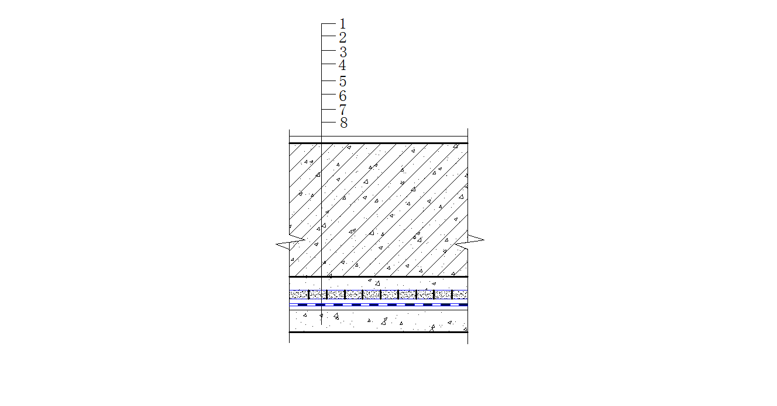
（卷材或防水涂料与防水饰面砂浆组合外防水）
防水等级一级
1—Ⅰ型（Ⅱ型）防水饰面砂浆面层；2—防水混凝土底板；3—细石混凝土保护层；4—Ⅱ型防水饰面砂浆防水层；5—隔离层；6—卷材或涂料防水层；7—水泥砂浆找平层；8—混凝土垫层
图5.3.1 地下工程底板防水构造
5.3.2 地下工程侧墙应用防水饰面砂浆的构造见图5.3.2-1及5.3.2-2。
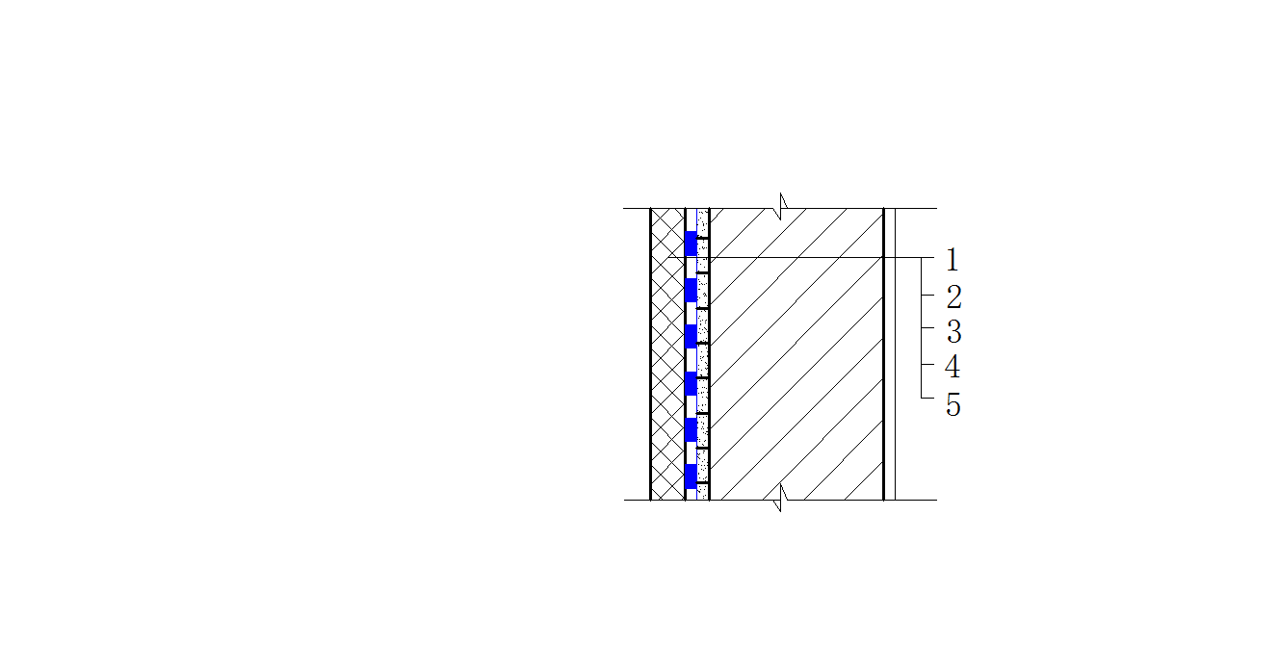
（外防外贴外涂卷材或涂料与防水砂浆组合外防水）
防水等级一级
1—保护层或保温层；2—卷材或涂料防水层；3—Ⅱ型防水饰面砂浆防水层；4—防水混凝土外墙；5—Ⅰ型（Ⅱ型）防水饰面砂浆面层
图5.3.2 地下工程外墙构造做法一
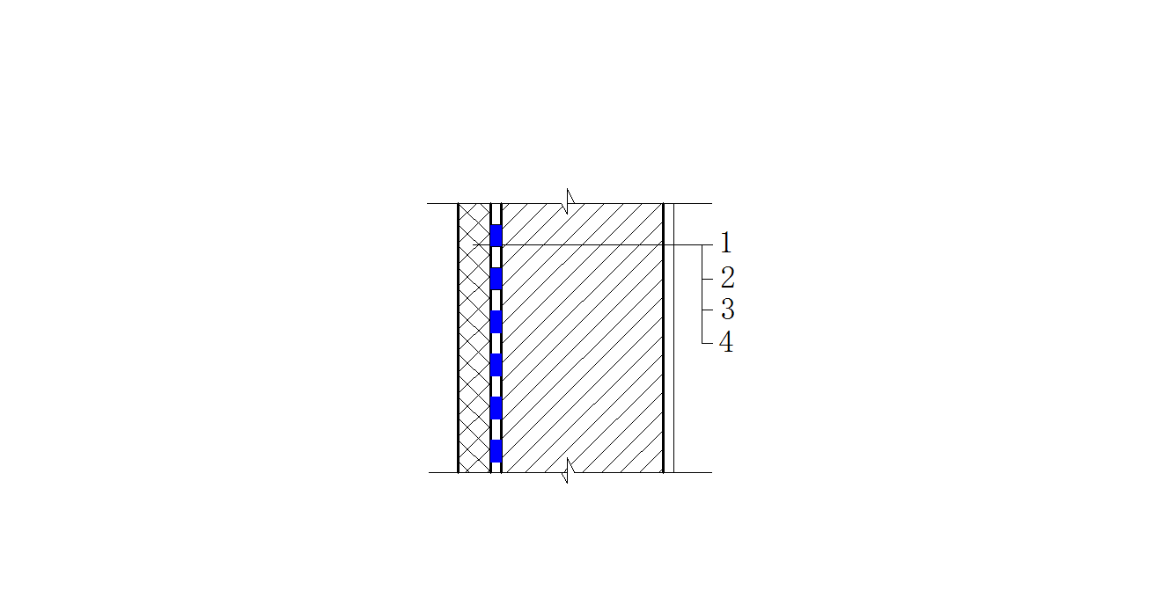
（外防水）
防水等级一、二级
1—保护层或保温层；2—卷材或涂料防水层；3—防水混凝土外墙；4—Ⅰ型（Ⅱ型）防水饰面砂浆面层
图5.3.2-2 地下工程外墙构造做法二
5.3.3 地下工程顶板应用防水饰面砂浆的构造做法见图5.3.3-1、5.3.3-2、5.3.3-3、5.3.3-4。
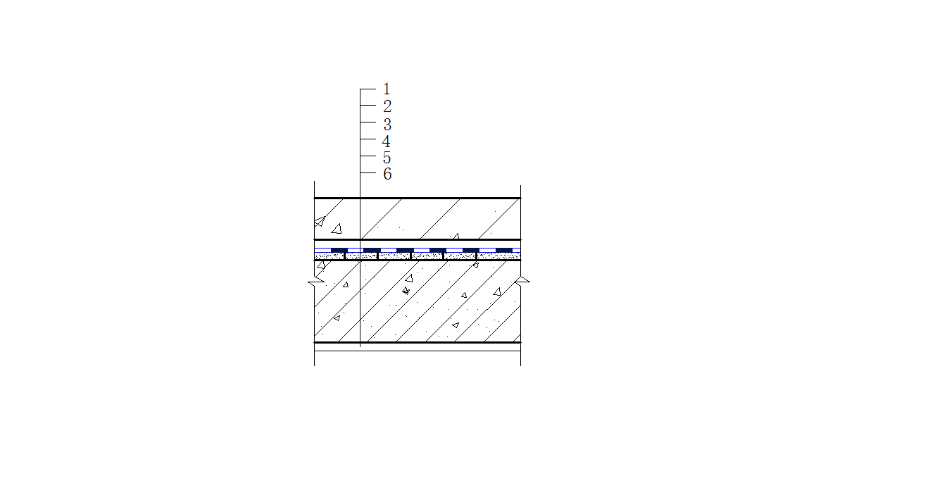
（卷材或涂料与防水砂浆组合外防水无保温）
防水等级一级
1—混凝土保护层；2—隔离层；3—卷材或涂料防水层；4—Ⅱ型防水饰面砂浆防水层；5—防水混凝土顶板；6—Ⅰ型（Ⅱ型）防水饰面砂浆面层
图5.3.3-1 地下工程顶板构造做法一
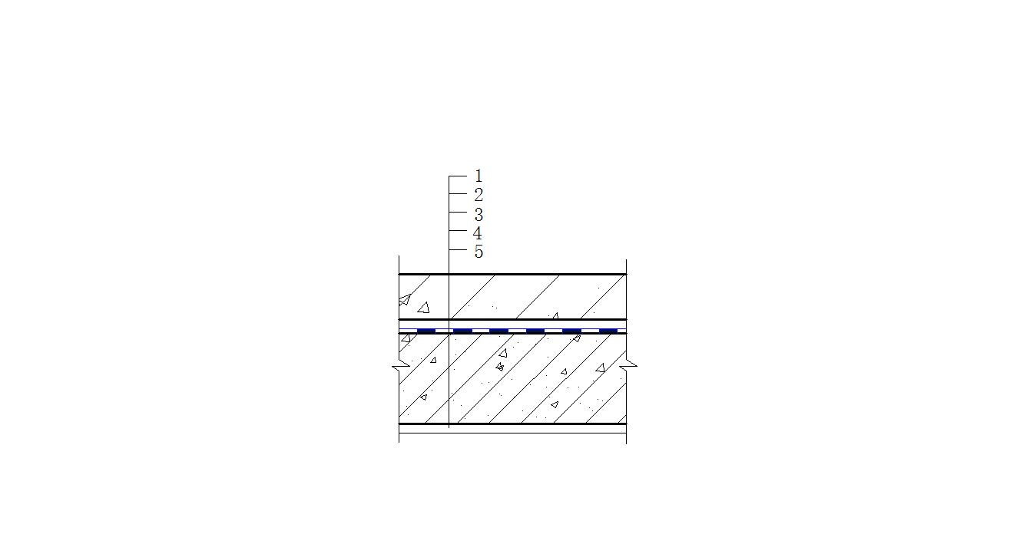
（外防水无保温）
防水等级一、二级
1—细石混凝土保护层；2—隔离层；3—卷材或涂料防水层；4—防水混凝土顶板；5—Ⅰ型（Ⅱ型）防水饰面砂浆面层
图5.3.3-2 地下工程顶板构造做法二
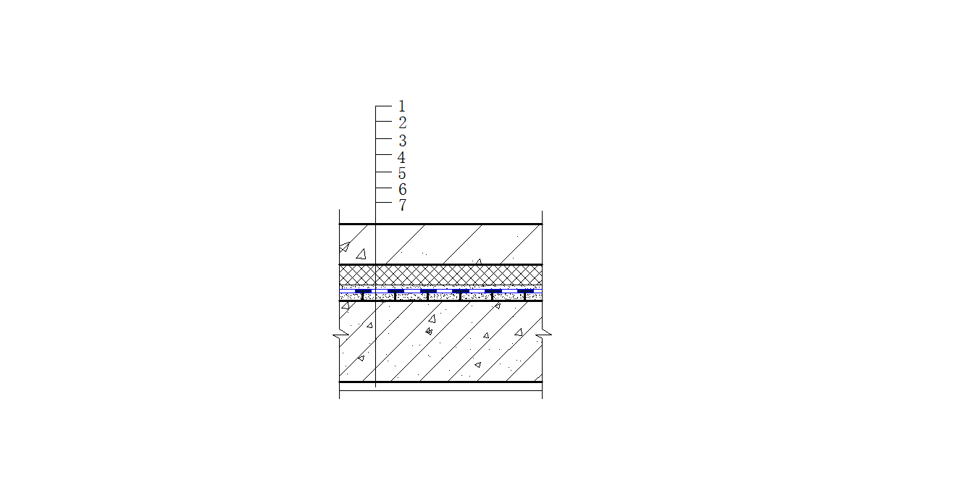
（卷材或涂料与防水砂浆组合外防水有保温）
防水等级一级
1—细石混凝土；2—保温层；3—隔离层；4—卷材或涂料防水层；5—Ⅱ型防水饰面砂浆防水层；6—防水混凝土顶板；7—Ⅰ型（Ⅱ型）防水饰面砂浆面层
图5.3.3-3 地下工程顶板构造三
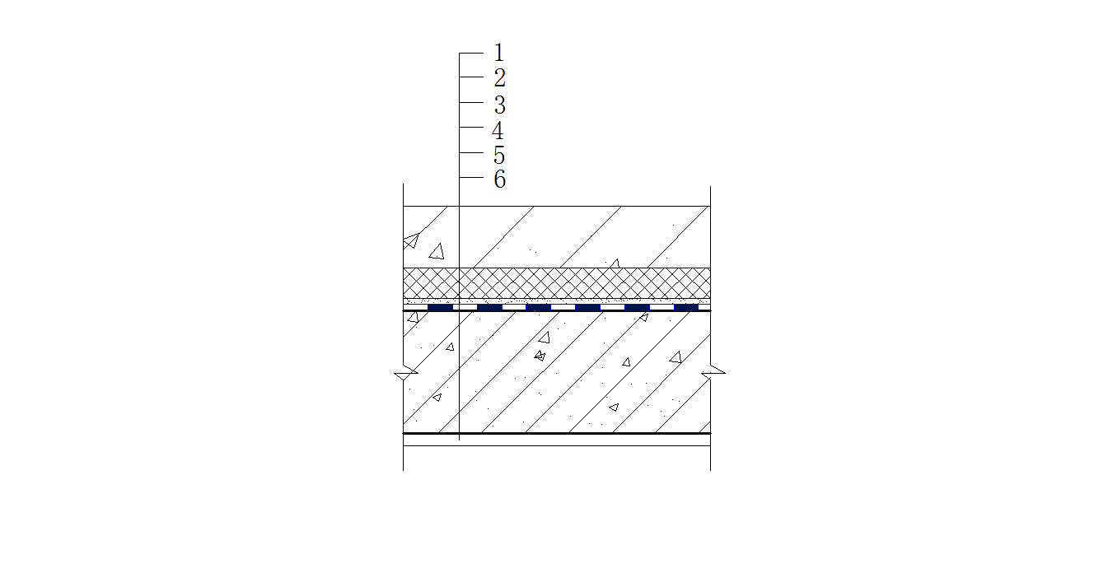
（外防水有保温）
防水等级一、二级
1—细石混凝土；2—保温层；3—隔离层；4—卷材或涂料防水层；5—防水混凝土顶板；6—Ⅰ型（Ⅱ型）防水饰面砂浆面层
图5.3.3-4 地下工程顶板构造四
5.3.4 地下工程内墙应用防水饰面砂浆构造见图5.3.4-1、5.3.4-2、5.3.4-3。
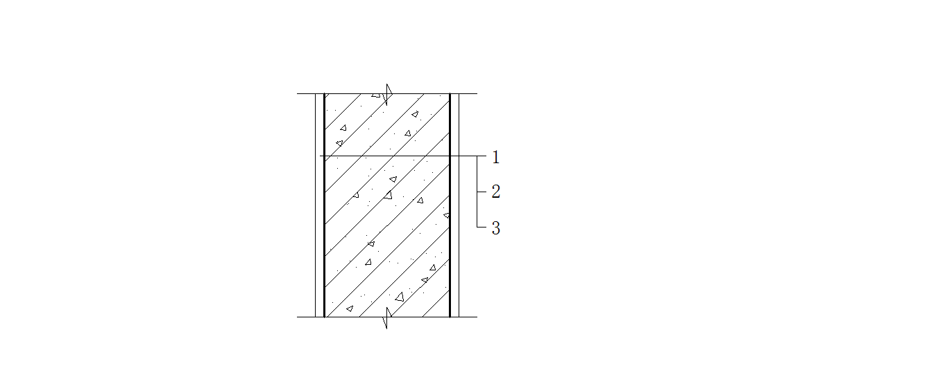
1—防水饰面砂浆面层；2—钢筋混凝土内墙；3—Ⅰ型（Ⅱ型）防水饰面砂浆面层
图5.3.4-1 地下工程内墙构造做法一
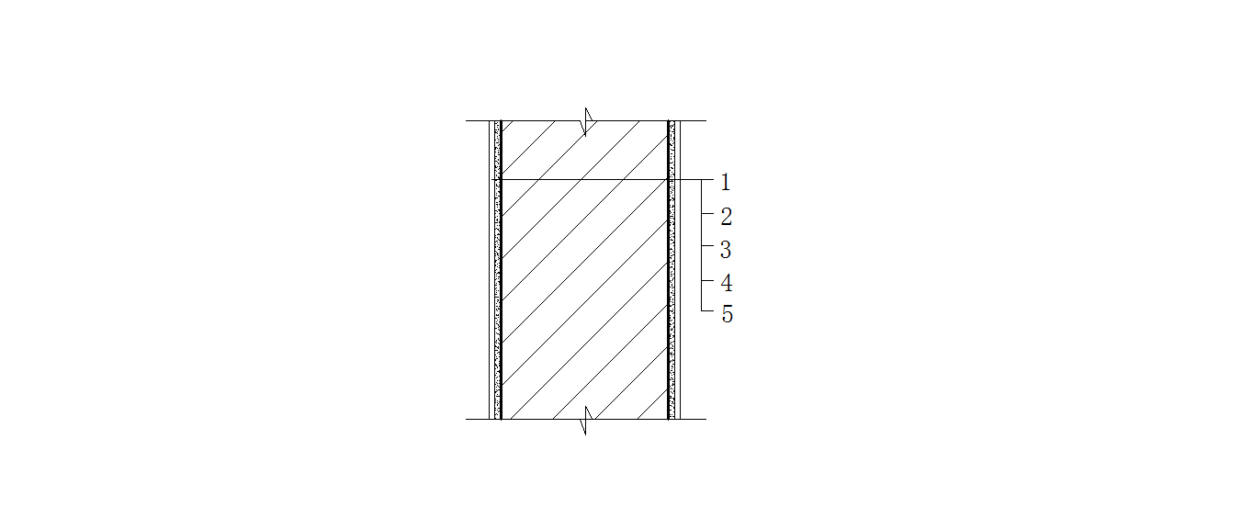
1—Ⅰ型（Ⅱ型）防水饰面砂浆面层；2—水泥砂浆找平层；3—填充墙；4—水泥砂浆找平层；5—Ⅰ型（Ⅱ型）防水饰面砂浆面层
图5.3.4-2 地下工程内墙构造做法二
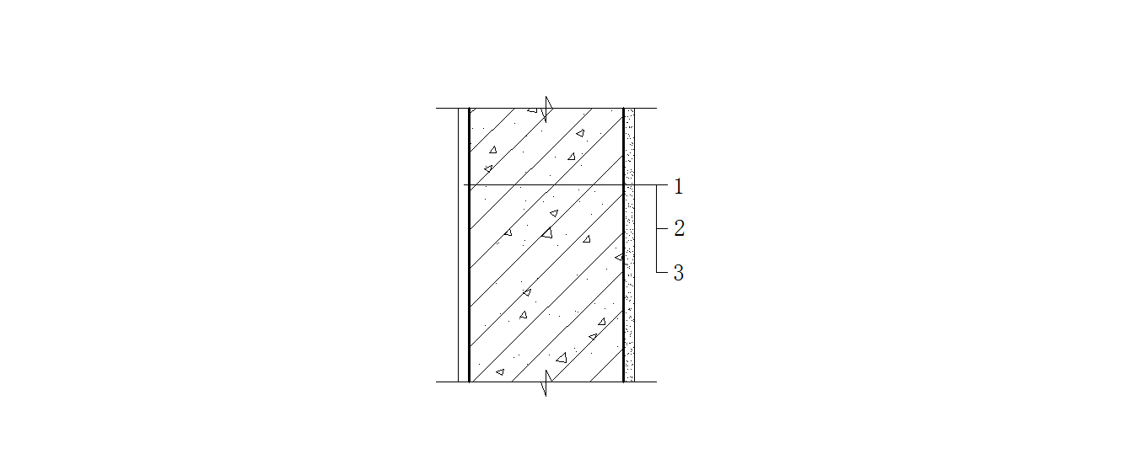
1—Ⅰ型（Ⅱ型）防水饰面砂浆面层；2—混凝土内墙；3—卷材或涂料防水层
图5.3.4 地下工程内墙构造做法三
5.3.5 地下工程应用防水饰面砂浆桩与承台连接的防水构造见图5.3.5。
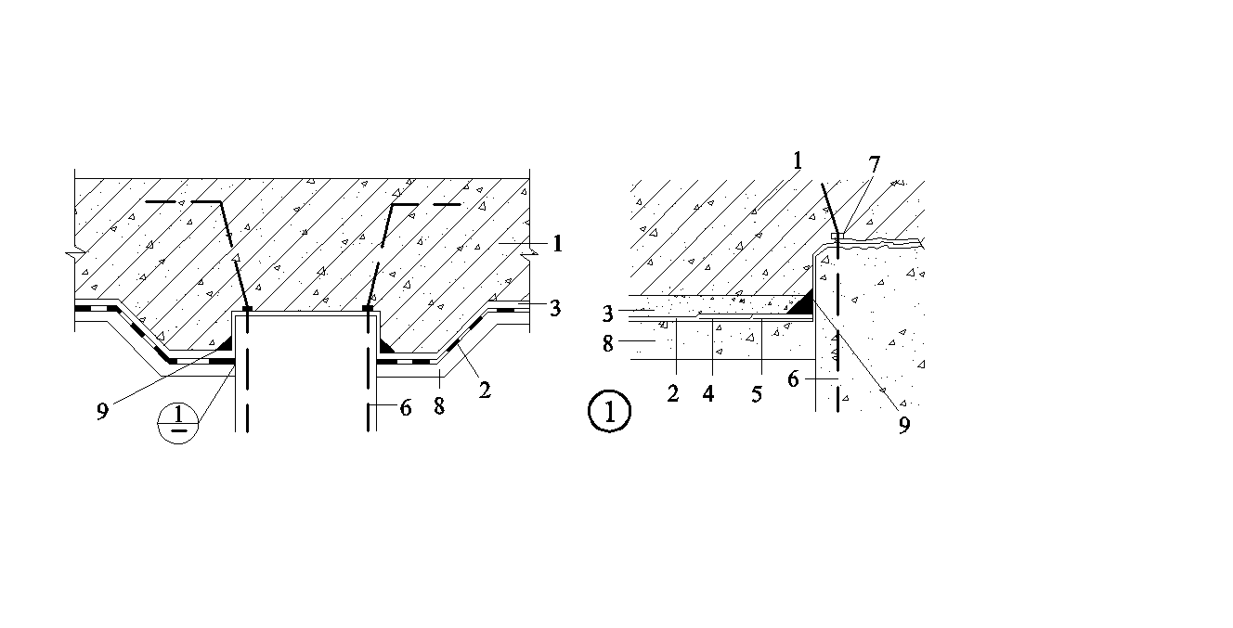
1—结构底板；2—底板防水层；3—细石混凝土；4—Ⅱ型防水饰面砂浆；5—水泥基渗透结晶型防水涂料；6—桩基受力筋；7—遇水膨胀止水条（胶）；8—混凝土垫层；9—密封材料
图5.3.5 桩与承台连接的防水构造
5.3.6 应用防水饰面砂浆矿山法隧道构造见图5.3.6。
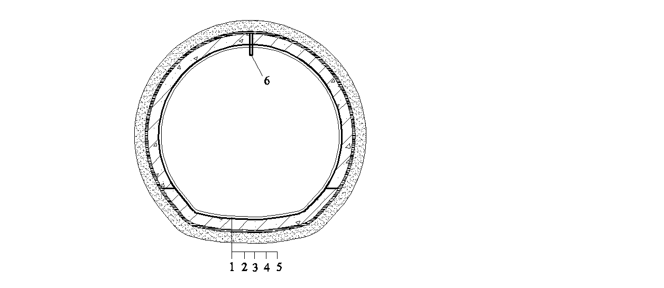
1—Ⅰ型（Ⅱ型）防水饰面砂浆面层；2—二次衬砌；3—防水层；4—纤维针刺无纺布；5—初期支护；6—拱顶注浆管
图5.3.6 矿山法隧道横剖面防水构造

6 施工

6.1 一般规定

6.1.1 用于地下工程的防水饰面砂浆的施工除符合本规程规定外，尚应符合现行国家标准《地下工程防水技术规范》GB 50108、《地下防水工程质量验收规范》GB 50208、《建筑装饰装修工程质量验收规范》GB 50210的有关规定。
6.1.2 防水饰面砂浆的稠度应根据施工要求和产品说明书确定。
6.1.3 防水饰面砂浆的总厚度应符合设计要求。
6.1.4 防水饰面砂浆的施工应有相应的质量管理体系、施工质量检验制度以及完整的施工检查记录。施工人员应经过培训方可上岗操作。
6.1.5 防水饰面砂浆的施工尚应具备下列条件：
1 基层施工质量验收合格；
2 防水饰面砂浆防水层不得在雨天、五级及以上大风中施工。冬期施工时，气温不应低于5℃。夏季不宜在30℃以上环境下施工。
6.1.6 砂浆在凝结硬化前，应防止暴晒、淋雨、水冲、撞击、振动。
6.1.7 拆封后未拌和的防水饰面砂浆应密闭保存。

6.2 施工准备

6.2.1 施工现场应做好以下准备：
1 应配备安全作业的脚手架或吊篮、运输设备、施工用水及用电等专项设施和机具，并按规定配备安全带、安全帽、安全网、安全围栏、指示牌等安全防护用品，地下防水工程施工应有必要的照明以及通风措施；
2 施工面与施工平台的距离应充分考虑防水饰面砂浆的施工工法，便于施工操作；
3 宜设立防晒布等措施遮挡墙面，以避免阳光或雨水对施工层的直射或冲刷。
6.2.2 防水饰面砂浆的备料与存放应符合下列要求：
1 应根据设计选定的颜色，依照色卡备料，未取得建设方认可时，不得任意更改或代替；
2 应根据选定的类别和工艺要求，结合实际面积、材料单位用量及损耗，确定备料量；
3 防水饰面砂浆进入施工现场时，应由施工方会同监理人员根据本规程第4.1.2条的规定和相关设计文件进行检查验收，合格后方可备用。

6.3 基层处理
6.3.1 选用防水饰面砂浆的地下工程基层表面应平整、坚实、清洁、润湿且无明水。
6.3.2 基层上安装的金属件应进行防锈处理。
6.3.3 当管道、地漏等穿越楼板、墙体时，应在管道、地漏根部做出一定坡度的环形凹槽，并嵌填防水密封材料。
6.3.4 基层墙体表面允许偏差应符合表6.3.4的规定。
表6.3.4 基层墙体表面的允许偏差
序号 | 项目 | 允许偏差（mm） | 检验方法
1 | 表面平整度 | 4 | 用2m靠尺和塞尺检查
2 | 立面垂直度 | 4 | 用2m垂直测验尺检查
3 | 阴阳角方正 | 3 | 用方尺和塞尺检查
4 | 阴阳角垂直 | 3 | 用2m拖线板检查
5 | 分格缝直线度 | 3 | 拉5m线，不足5m拉通线，用钢直尺检查
6 | 墙裙、勒脚上口垂直度 | 3 | 拉5m线，不足5m拉通线，用钢直尺检查

6.4 施工要求

6.4.1 防水饰面砂浆应按产品说明书的要求加水或其他配套组分拌和，不得添加其他成分。
6.4.2 防水饰面砂浆应采用机械搅拌，搅拌时间应符合产品说明书的要求，若产品说明书无要求时，应符合下列规定：
1 采用连续式搅拌器搅拌时，应搅拌均匀，并应使砂浆拌和物均匀稳定；
2 采用手持式电动搅拌器搅拌时，应先在容器中加入规定量的水（或配套组分），再加入防水饰面砂浆搅拌，搅拌时间宜为3min～5min，且应搅拌均匀。应按产品说明书的要求静停后再拌和均匀；
3 搅拌结束后，应及时清洗搅拌设备。
6.4.3 砂浆拌和物应在砂浆可操作时间内用完，且应满足工程施工的要求。
6.4.4 当砂浆拌和物出现少量泌水时，应拌和均匀后使用。
6.4.5 施工面应有保护措施，施工验收后方可拆除。
6.4.6 防水饰面砂浆的施工工序流程如图6.4.6所示。
图6.4.6 防水饰面砂浆施工流程图
6.4.7 防水饰面砂浆每层宜连续施工，各层应紧密粘合，必须留设施工缝时，应采用阶梯坡形槎，但离阴阳角处不得小于200mm，相邻两层接槎应错开100mm以上。
6.4.8 当直接用于不同材料的基体交接处时，应采取在抹灰前铺设加强网等防止开裂的加强措施。加强网与各基体的搭接宽度不应小于100mm，且地下工程内墙门窗口、墙阳角处的加强网应提前抹好。
6.4.9 防水饰面砂浆采用喷涂方法施工尚应符合下列要求：
1 喷涂的顺序应为：先难后易，先里后外，先高处后低处，先小面积后大面积；
2 喷枪移动轨迹应规则有序，不宜交叉重叠；
3 喷涂时，应根据实际工程要求选择喷枪嘴口径以及喷枪工作压力；
4 喷枪运行时，应平握且稳定，喷嘴垂直于墙面，喷射距离宜控制在（400~600）mm，平行于墙面做上下、左右移动，以（10~12）m/min的速度均匀、连续作业；
5 喷涂行走路线宜在直线喷涂（700~800）mm后，返回喷涂下一道，下一道压住上一道的1/3或1/4，应减少斜向喷涂。
6.4.10 施工机具应有专人管理和使用，定期维护保养。
6.4.11 防水饰面砂浆防水层终凝后，应及时进行养护，养护温度不宜低于5℃，未达到硬化状态时，不得浇水养护或直接受雨水冲刷，养护时间不得少于14d。潮湿环境中，可在自然条件下养护。
6.4.12 防水饰面砂浆施工完后应有保护措施。
6.4.13 应合理安排水、暖、电、设备安装等工序，不宜在防水饰面砂浆施工后开凿孔洞。如需开凿孔洞时，应在防水饰面砂浆完全固化后进行，并采取相应的处理措施。

7 质量验收

7.1 一般规定

7.1.1 用于地下工程的防水饰面砂浆施工质量验收尚应符合国家现行标准《地下防水工程质量验收规范》GB 50208、《建筑装饰装修工程质量验收规范》GB 50210、《预拌砂浆应用技术规程》JGJ/T 223的有关规定。
7.1.2 防水饰面砂浆需存档质量证明文件，质量证明文件应包括产品合格证、型式检验报告及进场复验报告。
7.1.3 基层处理应平整、坚实、牢固、无粉化、无起皮和无裂缝。
7.1.4 防水饰面砂浆工程验收时，应检查下列资料：
1 设计与施工执行标准、文件；
2 基层的检验记录；
3 专项施工方案和技术交底文件；
4 施工工艺与质量检查记录；
5 其它必须提供的资料。
7.1.5 验收批应按下列规定划分：
1 对同一厂家、同一类型、同施工条件的防水饰面砂浆，每100m²应划分为一个验收批，不足100m²时，应按一个验收批计；
2 每验收批应至少抽查一处，每处应为10m²。同一验收批抽查数量不得少于3处。
7.1.6 验收批质量验收合格，应符合下列规定：
l 验收批应按主控项目和一般项目验收；
2 主控项目应全部合格；
3 一般项目应合格；当采用计数验收时，至少应有80%以上的检查点合格，其余检查点不得有严重缺陷；
4 应具有完整的施工操作依据和质量检查记录。

7.2 主控项目

7.2.1 所用材料类别、型号和性能应符合设计及本规程的规定。
检验方法：检查产品合格证、有效期内的型式检验报告和进场复验报告。
7.2.2 有颜色要求的防水饰面砂浆的颜色、图案应符合设计要求。
检验方法：观察；检查色卡或样板工程检验记录和施工记录。
7.2.3 防水饰面砂浆与基层之间应结合牢固，无空鼓现象。
检查方法：观察和用小锤轻击检查。

7.3 一般项目
7.3.1 防水饰面砂浆防水层表面应密实、平整，不得有裂纹、起砂、麻面等缺陷。
检验方法：观察检查。
7.3.2 防水饰面砂浆的平均厚度应符合设计要求，最小厚度不得小于设计值的85%。
检查方法：用针测法检查。
7.3.3 Ⅰ型防水饰面砂浆工程质量的允许偏差和检查方法应符合表7.3.3的规定。
表7.3.3 Ⅰ型防水饰面砂浆工程质量允许偏差和检查方法
项次 | 项 目 | 允许偏差  （mm） | 检查方法
1 | 立面垂直度 | +3 | 用2m垂直检测尺检查
2 | 表面平整度 | +3 | 用2m靠尺和塞尺检查
3 | 阴阳角方正 | +3 | 用直靠尺检查
4 | 分格条（线）直线度 | +3 | 拉5m线，不足5m拉通线，用钢直尺检查
5 | 墙裙、勒脚上口直线度 | +3 | 拉5m线，不足5m拉通线，用钢直尺检查
6 | 装饰线、分色线直线度 | +2 | 拉5m线，不足5m拉通线，用钢直尺检查
7.3.4 Ⅱ型防水饰面砂浆表面平整度的允许偏差应为5mm。
检验方法：用2m靠尺和楔形塞尺检查。
7.3.5 防水饰面砂浆与其他装修材料和设备衔接处应吻合，界面应清晰。
检验方法：观察。

本规程用词说明
1 为便于在执行本规程条文时区别对待，对要求严格不同的用词说明如下：
1）表示很严格，非这样做不可的：
正面词采用“必须”，反面词采用“严禁” ；
2）表示严格，在正常情况下均应这样做的：
正面词采用“应”，反面词采用“不应”或“不得” ；
3）表示允许稍有选择，在条件许可时首先应这样做的：
正面词采用“宜”，反面词采用“不宜” ；
4）表示有选择，在一定条件下可以这样做的，采用“可” 。
2 条文中指明应按其他有关标准执行的写法为：“应符合……的规定”或“应按……执行”。

引用标准名录

《地下工程防水技术规范》GB 50108
《地下防水工程质量验收规范》GB 50208
《预拌砂浆应用技术规程》JGJ/T223
《机械喷涂抹灰施工规程》JGJ/T105
《抹灰砂浆技术规程》JGJ/T220
《混凝土用水标准》JGJ 63
《建筑材料放射性核素限量》GB 6566
《室内装饰装修材料内墙涂料中有害物质限量》GB 18582
《建筑装饰装修工程质量验收规范》GB 50210

中 国 工 程 建 设 协 会 标 准

地下工程防水饰面砂浆应用技术规程
CECS ***:2017

条文说明
1 总 则
1.0.1 近年来，在地下工程中新型防水材料及新的施工技术等方面均有较快的发展。防水饰面砂浆是集防水、防潮、抗裂、防霉和饰面等多功能于一体的新型建筑材料。其利用现代化生产装备，通过优化配比及工艺控制手段配制而成的环保材料，可与建筑物同寿命。
防水饰面砂浆适用范围较广，可应用于新建或改（扩）建工业与民用建筑、市政工程、隧道、地下管廊等工程的混凝土或砌体表面。为促进防水饰面砂浆大量推广应用，并能够做到技术先进、安全适用、经济合理、确保工程质量，对地下工程防水饰面砂浆的材料性能、设计、施工做出相应规定是极为必要的。
3 基本规定
3.0.2 不同类别或不同厂家生产的防水饰面砂浆性能不同，混合使用将会影响砂浆质量，故作此规定。
3.0.3 防水饰面砂浆施工时，对不同的基体、基层所采取的处理措施、施工工艺等不同，因此，需根据防水饰面砂浆的性能、基体或基层情况并参考防水饰面砂浆产品说明书，制定有针对性的施工方案，并按施工方案组织施工。
4 材 料

4.1 一般规定
4.1.3 考虑到配制防水饰面砂浆的原材料可能含有放射性物质或其他有害物质，提出所用原材料不应对人体、生物与环境造成有害的影响，并要符合现行国家标准《建筑材料放射性核素限量》GB 6566及《室内装饰装修材料内墙涂料中有害物质限量》GB 18582的规定。

4.2 材料分类与标记
4.2.1 Ⅰ型防水饰面砂浆主要用于背水面作为防水、防潮及装饰使用，可有效解决地下工程内墙饰面在传统做法中所存在墙面开裂、发霉、空鼓等诸多弊端，并能有效提高建筑物耐久性能；Ⅱ型防水饰面砂浆用于迎水面作为防水层使用时，除应符合本规程规定外，尚应满足现行国家标准《地下工程防水技术规范》GB 50108的相关规定。
4.2.2 防水饰面砂浆如储存不当，会发生受潮、结块现象，从而影响砂浆的品质。

4.3 进场检验
4.3.1~4.3.2 防水饰面砂浆进场时，生产厂家应提供产品质量证明文件，它们是验收资料的一部分。
4.3.4~4.3.6 本节明确规定了需要复验的材料及项目。在确定项目时，考虑了三个因素，一是保证安全和主要使用功能；二是尽量减少复验发生的费用；三是尽量选择检测周期较短的项目。
对进场材料进行复验，是为保证工程质量采取的一种确认方式。在目前建筑材料市场假冒伪劣现象较多的情况下，进行复验有助于避免不合格材料用于地下工程，也有助于解决提供样品与供货质量不一致的问题。
4.3.7 关于抽样数量的规定是最低要求，为了达到控制质量的目的，在抽取样品时应首先选取有疑问的样品，也可以由双方商定增加抽样数量。
5 设 计

5.1 一般规定
5.1.3 防水饰面砂浆与基层表面之间的粘结强度是影响防水饰面砂浆工程质量的一个重要因素。粘结强度不足可能导致饰面层脱落。为了保证工程质量，制定本条。
5.1.4 本条是依据现行国家标准《地下防水工程质量验收规范》GB 50208做出的规定。

5.2 设计要点
5.2.2 根据防水饰面砂浆的特性及目前应用的实际情况，对砂浆防水层的厚度进行了规定。

5.3 构造规定
5.3.1~5.3.4 其它防水层宜采用柔性防水材料，防水饰面砂浆构造设计中卷材或涂料防水层做法或见具体工程设计。保温层宜选用低吸水率、密度小、压缩强度大的保温材料。
6 施工

6.1 一般规定
6.1.2 防水饰面砂浆稠度应满足施工的要求，施工单位应根据防水饰面砂浆施工部位、基层情况、气候条件以及产品说明书等确定防水饰面砂浆的稠度。
6.1.4 施工企业专门编制的防水饰面砂浆专项施工方案应经监理单位确认后实施。
从事防水饰面砂浆施工作业人员的操作技能会影响工程质量，且有的材料和工艺对于某些施工人员可能并不熟悉，故应在施工前对相关人员进行技术交底和必要的实际操作培训，技术交底和培训均应留有记录。
6.1.5 在低温环境中，砂浆会因水泥水化迟缓或停止而影响强度的发展，导致砂浆达不到预期的性能；另外，砂浆通常是以薄层使用，极易受冻害，因此，应避免在低温环境中施工。当必须在5℃以下施工时，应采取冬期施工措施，对施工完的砂浆层及时采取保温防冻措施，确保砂浆在凝结硬化前不受冻；施工时尽量避开早晚低温。
高温天气下，砂浆失水较快，因其涂抹面积较大且厚度较薄，水分蒸发更快，砂浆会因缺水而影响强度的发展，导致砂浆达不到预期的性能，因此，应避免在高温环境中施工。当必须在30℃以上施工时，应采取遮阳措施，如搭设遮阳棚、避开正午高温时施工、及时给砂浆层喷水养护、增加喷水养护的次数等。
雨天露天施工时，雨水会混进砂浆中，使砂浆水灰比发生变化，从而改变砂浆性能，难以保证砂浆质量及工程质量，故应避免雨天露天施工。
大风天气施工，砂浆会因失水太快，容易引起干燥收缩，导致砂浆开裂，故应避免大风天气施工。
6.1.6~6.1.7 防水饰面砂浆凝结前受到暴晒、淋水、水冲、撞击、振动，会影响砂浆正常凝结，降低砂浆质量。拆封后未拌和的防水饰面砂浆容易受潮结块，故应密闭保存。

6.2 施工准备
6.2.1~6.2.2 规定了防水饰面砂浆施工的必备条件。

6.3 基层处理
6.3.1 基体或基层的质量是影响防水饰面砂浆工程质量的一个重要因素，是防止防水饰面砂浆层裂缝、起鼓、脱落极为关键的工序。防水饰面砂浆施工前应对基层进行认真处理，应清除基层表面油污、浮尘与粉化涂层，铲除疏松、起壳部分，除去残留涂膜后，将表面磨光、磨平，清洗干净再作修补。

6.4 施工要求
6.4.2 防水饰面砂浆中常常掺有少量的外加剂、添加剂等组分，为使各组分在砂浆中均匀分布，只有通过一定时间的机械搅拌，才能保证砂浆的均匀性，从而保证砂浆的质量。因防水饰面砂浆有散装和袋装之分，其搅拌方式也不一样。散装防水饰面砂浆通常储存在干混砂浆散装移动筒仓中，在筒仓的下部设有连续搅拌器，接上水（或配套组分）后，即可连续搅拌，搅拌时间应符合产品说明书的要求。袋装防水饰面砂浆一般采用强制式搅拌机进行搅拌，因砂浆中掺有矿物掺合料、添加剂等组分，搅拌时间一般不少于3min。当使用量较少时，宜采用手持式搅拌器进行搅拌，搅拌时间一般为3min～5min。因搅拌时间与砂浆的储存方式、搅拌设备等有关，不宜作统一规定，应根据具体情况及产品说明书的要求确定，以砂浆搅拌均匀为准。
砂浆搅拌结束后要及时清理搅拌设备，否则，砂浆硬化后会粘附在搅拌叶片及容器上，造成清理的难度。
6.4.3 随着时间的推移，防水饰面砂浆拌合物中的水分会逐渐蒸发。稠度逐渐减小，当稠度损失到一定程度时，砂浆就失去了可操作性，不能正常使用，因此要控制一次搅拌的数量。当天气干燥炎热时，水泥水化较快，水分蒸发也快，砂浆稠度损失较大，宜适当减少一次搅拌的数量。
6.4.4 为了保证砂浆材料均匀，易于施工，搅拌好的砂浆当出现少量泌水现象时，使用前应再拌合均匀。
6.4.6 本条规定了防水饰面砂浆的主要施工工序，详细工序应根据工程实际情况进行明确。合理的安排施工工序，是避免或减少后续工序对前工序碰损和污染、减少返工和返修的重要手段。对保证工程质量、工期和保证成本具有重要作用。
6.4.7 施工缝是砂浆防水层的薄弱部位，由于施工缝接槎不严密及位置留设不当等原因，导致防水层渗漏。因此，各层应紧密结合，每层宜连续施工，如必须留槎时，应采用阶梯坡形槎，并符合本条要求。接槎要依层次顺序操作，层层搭接紧密。
6.4.8 不同材料基体交接处由于吸水性和收缩性不一致，交接处表面的抹灰层容易开裂，故应采取加强措施。可采取在同一表面钉金属网或铺设玻纤网格布等措施，可避免因基体收缩、变形不同引起的砂浆裂缝。铺设网格布时，需要铺设在底层砂浆与面层砂浆之间。加强网铺设后要检查合格方可进行防水饰面砂浆施工。当不同基体交接处的基层已采用普通砂浆抹灰找平，且已铺设加强网，本道加强网可不设置。
6.4.12 采取保护措施是保证产品竣工和今后正常使用的必要措施，不容忽视。施工中入口、通道、阳角等部位易发生损坏，后续工程难免对防水饰面砂浆造成污染，故应采取保护措施。防水饰面砂浆施工完成后的48h内应避免雨水冲刷。
6.4.13 开凿孔洞会对防水饰面砂浆造成破坏，本条提出各工种要合理安排工序并及时配合施工。如必须开凿洞口，需按自外向里的顺序进行，洞口周边应用密封材料进行封闭。
7 质量验收

7.2 主控项目
7.2.3 防水饰面砂浆防水层不宜单独作为一个防水层，而应与基层粘结牢固并连成一体，共同承受外力作用。防水饰面砂浆防水层各层之间应紧密贴合，防水层与基层之间必须粘结牢固，无空鼓现象。

7.3 一般项目
7.3.2 防水饰面砂浆防水层的厚度测量，应在砂浆终凝前用钢针插入进行尺量检查，检查后将插针部位随即压实，不应在已硬化的防水层表面凿孔破坏。
7.3.3 本条对防水饰面砂浆防水层表面平整度的允许偏差和检验方法作了规定。

